APA YANG HARUS DILAKUKAN PADA AWAL TAHUN DALAM ACCOUNTING

Contoh kasus : Awal Tahun 2016
Contoh Company : Andalan Tama (ATM)
Database yg digunakan : AccountingATM (jika selain Andalan Tama databasenya adalah Accounting)

- Backup dulu tabel yang akan digunakan / dicopy ke tahun yang baru
- Klik kanan pada database AccountingATM -> pilih Task -> pilih Export Data

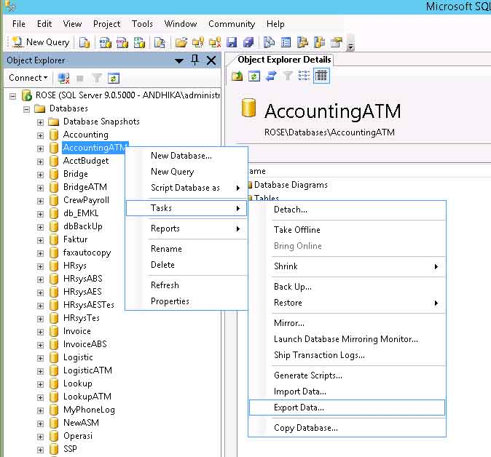

- lalu keluar pop up window dengan judul SQL Server Import and Export Wizard, kemudian klik tombol Next hingga keluar window dibawah ini dan pastikan Server name adalah ROSE (Server asal) dan Database adalah AccountingATM (Database asal)

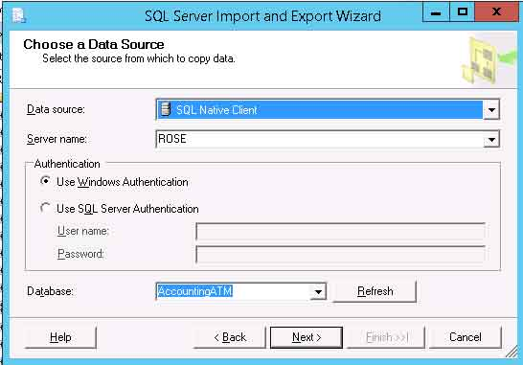
- kemudian klik tombol Next hingga keluar window dibawah ini

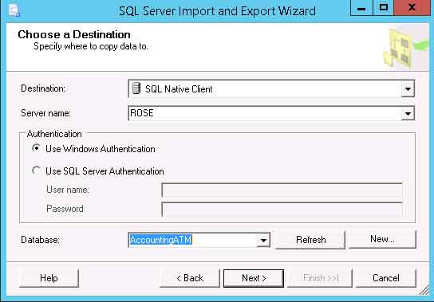
- Pastikan Server name adalah ROSE (Server tujuan) lakukan dengan ketik pada kolom jika pilih menu Server name maka loading akan lama, kemudian klik tombol Refresh dan pilih menu database AccountingATM (Database tujuan), kemudian klik Next, Next hingga keluar window dibawah ini

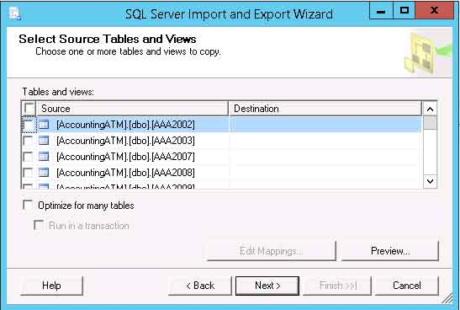
- Pada Grid Tables and views cari tabel yang ingin di backup (misal atm2015)
- lakukan centang / ceklist pada [atm2015] pada kolom Source, kemudian pada kolom Destination akan muncul teks yang akan direname sesuai nama yang kita kehendaki (biasanya menjadi [atm2015]_YYYYMMDD sekarang), seperti window dibawah ini

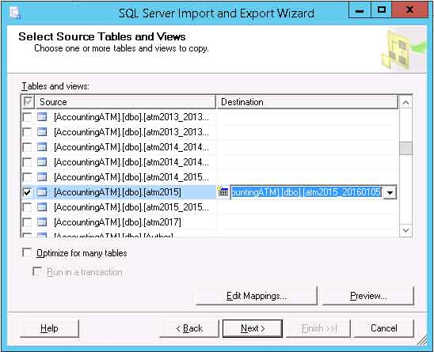

- Setelah selesai melakukan rename di kolom Destination, kemudian klik Next, Next lalu Finish hingga muncul window Sukses seperti dibawah ini, lalu klik Close
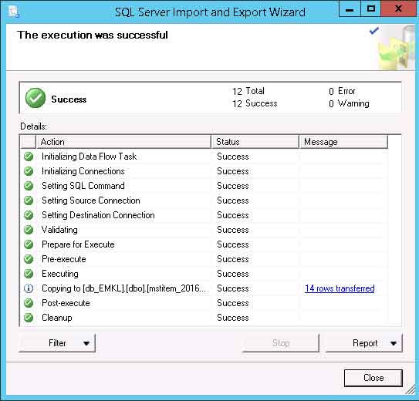
- Periksa kembali tabel ([atm2015]_YYYYMMDD) backup yang barusan dibuat tadi di database Accounting setelah melakukan refresh

- Create table company sesuai tahun yang baru (ex. Atm2016)
- yang perlu diingat adalah membuat baru tabel company disini adalah menduplikasi tabel company dari tahun sebelumnya jadi misalkan kita akan membuat tabel company atm2016 di database AccountingATM maka menduplikasi struktur data / desain tabel dari atm2015
- klik kanan pada tabel yang akan menjadi sumber duplikat misalnya atm2015, Pilih Script Table as, Pilih CREATE To, Pilih New Query Editor Window

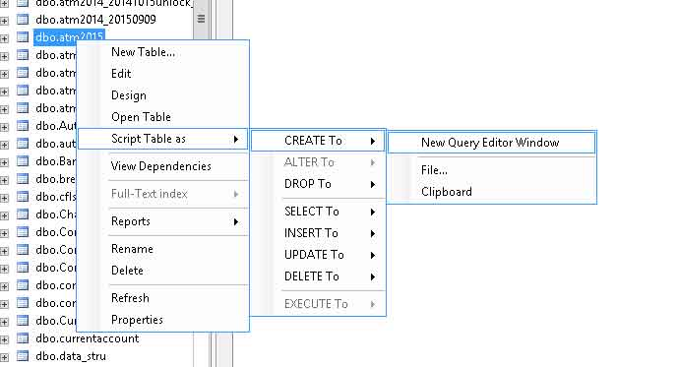
- lalu akan muncul tab ROSE.AccountingATM – SQLQuery... disebelah kanan seperti dibawah ini

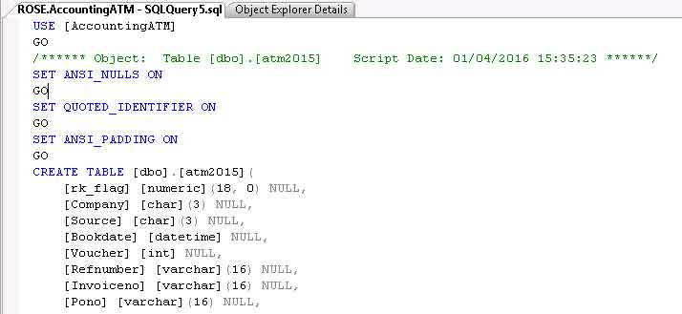
- ganti semua teks query nya yang mengandung 2015 menjadi 2016, ganti teks satu persatu sebenarnya bisa namun agar lebih yakin sebaiknya di replace all aja, dengan cara pilih menu Edit, pilih Find and Replace, pilih Quick Replace

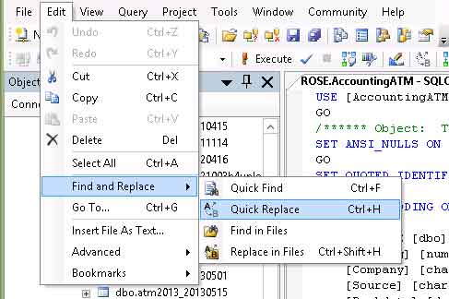
- Setelah window Find and Replace muncul maka isi teks (tahun) yang akan diganti kemudian klik tombol Replace All, seperti dibawah ini

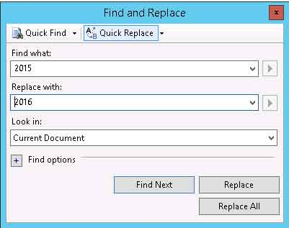
- setelah semua teks 2015 diganti 2016 maka lakukan Execute SQL Query, dengan cara klik tombol Execute, seperti gambar dibawah ini

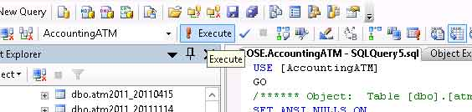
- Periksa kembali tabel atm2016 yang barusan berhasil dibuat di database Accounting setelah melakukan refresh

- Create view (tabel viewaccountdata) sesuai tahun yang baru (ex. Viewaccountdata2016)
- yang perlu diingat adalah membuat baru tabel viewaccountdata disini adalah menduplikasi tabel viewaccountdata dari tahun sebelumnya jadi misalkan kita akan membuat tabel viewaccountdata2016 di database Accounting makan menduplikasi struktur data / desain tabel dari viewaccountdata 2015
- klik kanan pada tabel yang akan menjadi sumber duplikat misalnya atm2015, Pilih Script Table as, Pilih CREATE To, Pilih New Query Editor Window

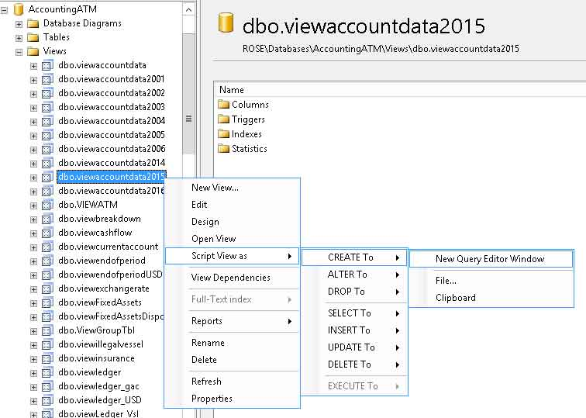
- lalu akan muncul tab ROSE.AccountingATM – SQLQuery... disebelah kanan seperti dibawah ini kemudian
- ganti semua teks query nya yang mengandung 2015 menjadi 2016, ganti teks satu persatu sebenarnya bisa namun agar lebih yakin sebaiknya di replace all aja, dengan cara pilih menu Edit, pilih Find and Replace, pilih Quick Replace
- Setelah window Find and Replace muncul maka isi teks (tahun) yang akan diganti kemudian klik tombol Replace All, seperti dibawah ini
- setelah semua teks 2015 diganti 2016 maka lakukan Execute SQL Query, dengan cara klik tombol Execute

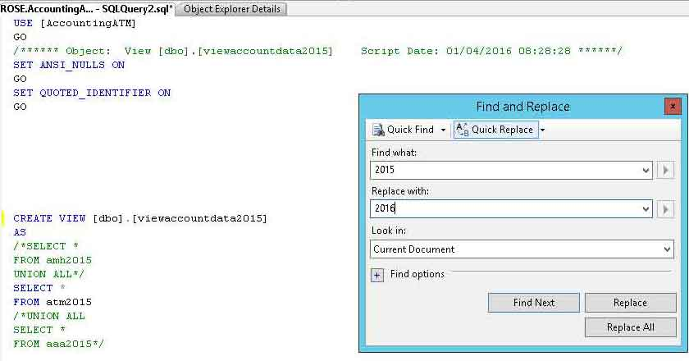
- Periksa kembali tabel viewaccountdata2016 yang barusan berhasil dibuat di database AccountingATM setelah melakukan refresh
- Kemudian klik kanan pada tabel viewaccountdata di database AccountingATM, pilih Design

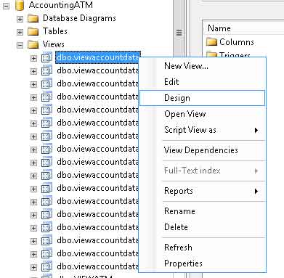
- lalu akan muncul tab ROSE.AccountingATM – SQLQuery... disebelah kanan seperti dibawah ini kemudian highlight teks mulai dari unionall sampai teks terakhir pada query tahun yang terakhir lakukan kopi seperti gambar dibawah ini

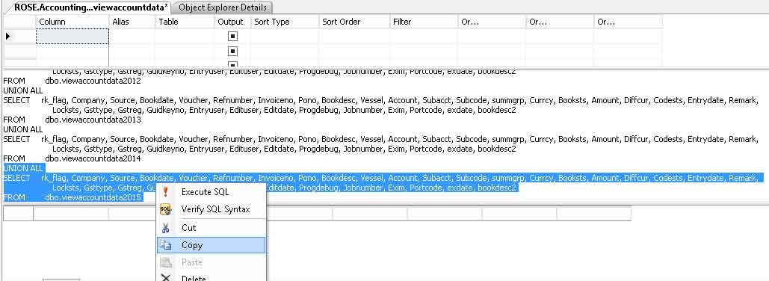
- kemudian paste dibawah nya dan ganti dbo.viewaccountdata2015 menjadi dbo.viewaccountdata2016, seperti gambar dibawah ini

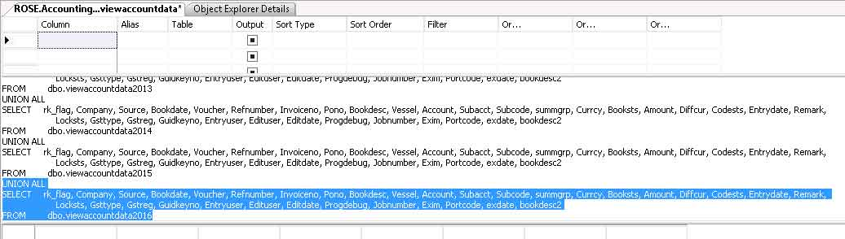
- lalu klik tombol Execute SQL dengan icon tanda seru agar query yang barusan dirubah disimpan
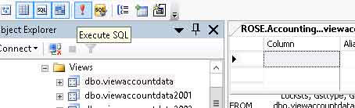
- tambah tahun yang baru pada table year di database Accounting
- pada database AccountingATM klik kanan pada tabel Yeartbl pilih Open Table

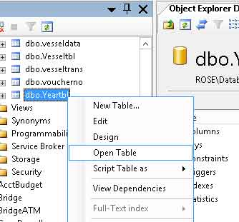
- lalu akan muncul tab ROSE.AccountingATM – dbo.Yeartbl* disebelah kanan seperti dibawah ini kemudian tambahkan tahun 2016 di field yearlist

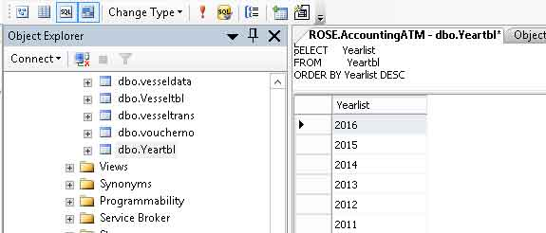

- Copy vesseldata tahun sebelumnya untuk tahun yang baru pada database AccountingATM
- Karena Contoh kasus adalah Awal Tahun 2016, Maka secara default tahun terakhir pada tabel vesseldata adalah 2015, Karena pada contoh kasus tahun yang baru adalah 2016 maka data vessel tahun 2016 perlu dibuat berdasarkan data dari tahun sebelumnya yaitu 2015
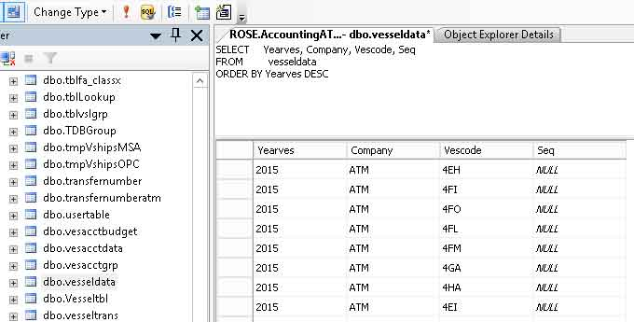
- Karena data vesseldata tahun 2015 banyak dan jika input satu persatu akan sangat banyak membuang waktu, maka caranya adalah Lakukan Backup dulu tabel vesseldata2015 menjadi vesseldata2016, Kemudian pada vesseldata2016 ambil data yang field yearves adalah 2015, kemudian ganti menjadi 2016 dan kopikan (INSERT INTO vesseldata2015) ke tabel vesseldata2015, Kira2 seperti itulah cara cepat input data yang banyak, dibawah ini dijelaskan dengan gambar
- Klik kanan pada database AccountingATM -> pilih Task -> pilih Export Data

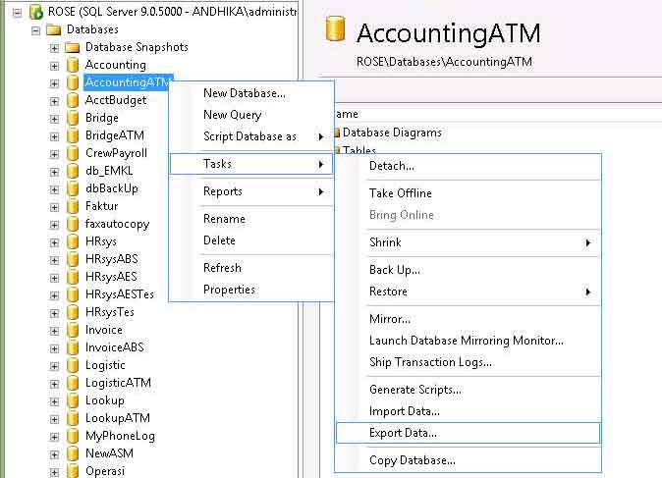

- lalu keluar pop up window dengan judul SQL Server Import and Export Wizard, kemudian klik tombol Next hingga keluar window dibawah ini dan pastikan Server name adalah ROSE (Server asal) dan Database adalah AccountingATM (Database asal)

- kemudian klik tombol Next hingga keluar window dibawah ini

- Pastikan Server name adalah ROSE (Server tujuan) lakukan dengan ketik pada kolom jika pilih menu Server name maka loading akan lama, kemudian klik tombol Refresh dan pilih menu database AccountingATM (Database tujuan), kemudian klik Next, Next hingga keluar window dibawah ini
- Pada Grid Tables and views cari tabel yang ingin di backup / dikopi datanya yaitu vesseldata2015
- lakukan centang / ceklist pada [vesseldata2015] pada kolom Source, kemudian pada kolom Destination akan muncul teks yang akan direname sesuai nama yang kita kehendaki (dalam contoh kasus ini rename menjadi vesseldata2016) seperti window dibawah ini
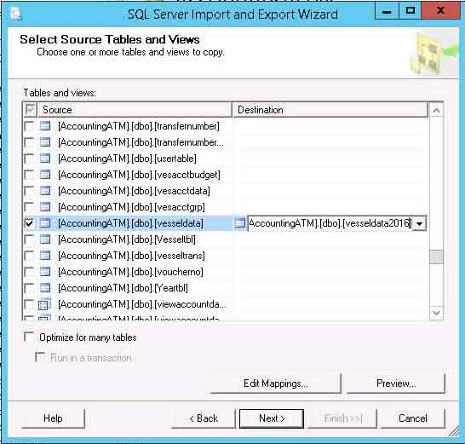
- Setelah selesai melakukan rename di kolom Destination, kemudian klik Next, Next lalu Finish hingga muncul window Sukses seperti dibawah ini, lalu klik Close

- Periksa kembali tabel vesseldata2016 yang barusan dibuat tadi di database AccountingATM setelah melakukan refresh
- Lalu klik kanan pada tabel vessekdata2016 pilih Open Table sehingga di tab sebelah kanan keluar data dari tabel tsb

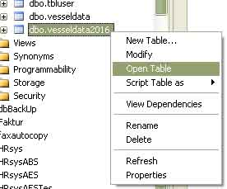

- Setelah tabel isi data dari vesseldata2016 terbuka di tab sebelah kanan, klik tombol SQL (Show SQL Pane) yang terletak dideretan tombol
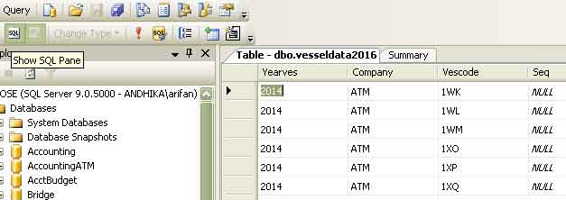
- Kemudian ketikkan teks query untuk memilih tahun selain tahun 2015 yang nantinya akan dihapus seperti gambar dibawah ini

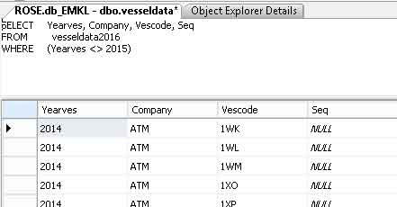
- Kemudian klik tombol Change Type dan pilih menu Delete

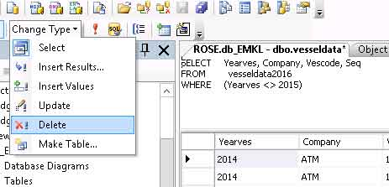
- Kemudian setelah teks query berubah menjadi "DELETE" seperti gambar dibawah ini, klik Tombol Execute SQL
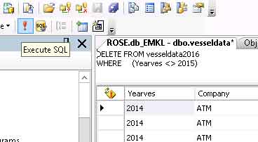
- Sehingga data pada vesseldata2016 hanya berisi data yang mempunyai yearves 2015 saja.
- Kemudian klik tombol Change Type dan pilih menu Select, Dan ganti teks query seperti dibawah ini dan pastikan data pada vesseldata2016 hanya berisi data yang mempunyai yearves 2015 saja.

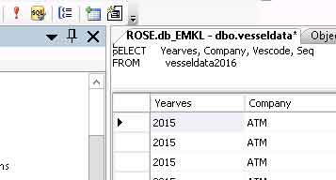
- Kemudian klik tombol Change Type dan pilih menu Update

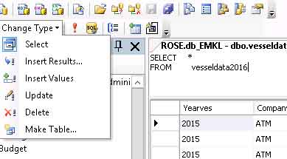
- pada tab sebelah kanan ganti teks query menjadi seperti dibawah ini untuk mengganti data field yearves 2015 menjadi 2016, kemudian klik tombol Execute SQL

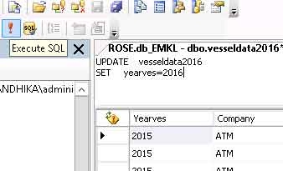
- Jika eksekusi query berhasil dilakukan maka akan tampil popup window seperti gambar dibawah ini

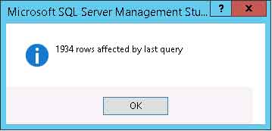
- Kemudian klik tombol Change Type dan pilih menu Select

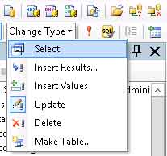
- Sehingga teks query akan berubah seperti gambar dibawah ini dan pastikan semua isi data dari field yearves adalah 2016 dari tabel vesseldata2016
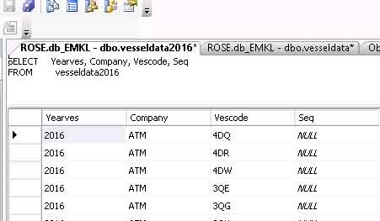
- Kemudian ketikkan "INSERT INTO vesseldata" sebelum teks query yang ada yang fungsinya untuk memasukkan data tabel vesseldata2016 yang semuanya bernilai field yearves adalah 2016 ke tabel vesseldata yang belum ada data yearves 2016 (pada vesseldata nilai field yearves terakhir adalah 2015), kemudian klik tombol Execute Sql sehingga tampak seperti gambar dibawah ini

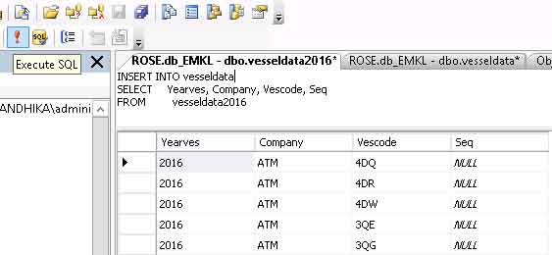
- Jika eksekusi query berhasil dilakukan maka akan tampil popup window seperti gambar dibawah ini

- Kemudian rubah teks query untuk menampilkan data terbaru dari tabel vesseldata yang baru saja kita lakukan input dari vesseldata2016 untuk tahun 2016 seperti gambar dibawah ini

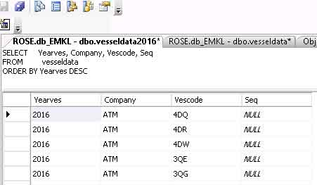
- Jika data pada tabel vesseldata untuk yearves=2016 sudah masuk maka langkah terakhir adalah melakukan delete pada tabel vesseldata2016 , yaitu klik kanan pada tabel vesseldata2016 lalu pilih menu Delete seperti gambar dibawah ini
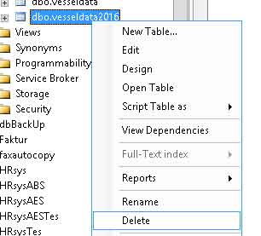
- Kemudian pada popup window "Delete Object" yang mundul klik tombol OK

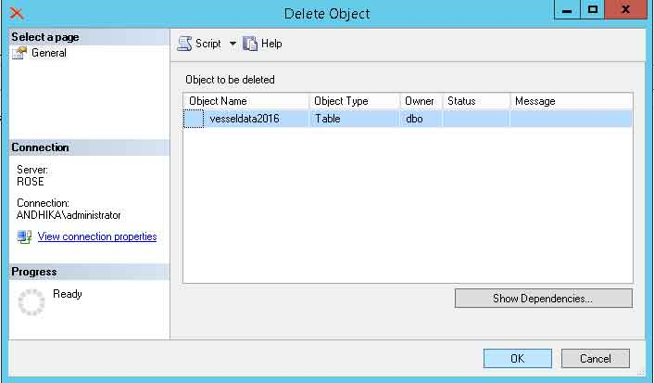

- Transfer kurs tengah pada endofperiod
- Untuk daftar kurs tengah dari masing2 currency data nya datang dari Afrilia Divisi Accounting
- Dalam kasus ini user menghadapi awal tahun 2016 maka yang harus diperhatikan adalah tabel endofperiod pada tahun (field yeareop) 2015 dan bulan (field montheop) 12 pada database Accounting atau AccountingATM
- biasanya data pada tabel endofperiod pada masing2 bulan selain bulan 12 akan otomatis tercreate seiring user menggunakan aplikasi Accounting
- Mari ambil contoh database AccountingATM, klik kanan pada tabel endofperiod pilih menu Open Table
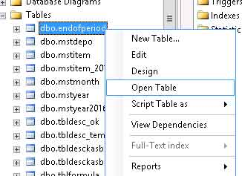
- Kemudian setelah data ditampilkan pilih tombol Show SQL Pane

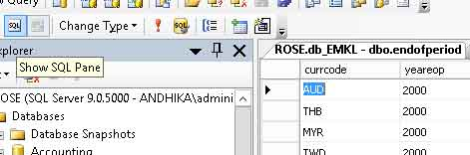
- Setelah kotak teks query muncul ganti teks menjadi seperti dibawah ini untuk menampilkan data dengan urutan terakhir berdasarkan tahun dan bulan dari tabel endofperiod

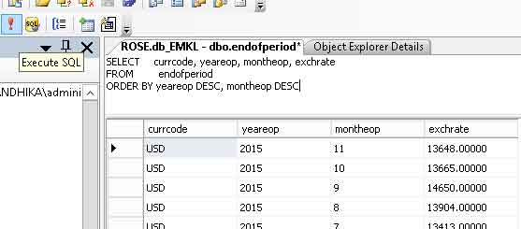
- Terlihat pada gambar diatas bahwa data untuk tahun (field yeareop) 2015 bulan (field montheop) 12 belum ada
- Maka yang harus dilakukan adalah melihat pada tahun 2014 bulan 12 data currency apa saja yang digunakan, hal ini dilakukan karena belum tentu semua data currency kurs tengah yang diberikan oleh Afrilia semuanya dipakai
- Jadi hanya melihat pada currency pada tahun 2014 adapun nanti jika ternyata pada tahun 2015 bulan 12 ada currency yang dipakai namun tidak dipakai pada tahun 2014 bisa ditambahkan lagi
- ganti teks menjadi seperti dibawah ini untuk menampilkan data dengan urutan terakhir berdasarkan tahun 2014 dan bulan 12 dari tabel endofperiod
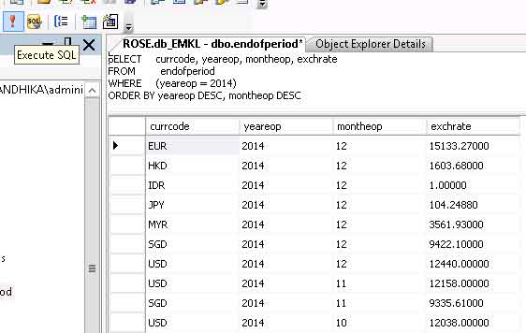
- Terlihat pada gambar diatas untuk tahun 2014 dan bulan 12 hanya terdapat 7 currency kurs tengah di tabel data
- maka seharusnya untuk inputan di awal tahun 2016 yaitu kurs tengah di tabel endofperiod, yeareop = 2015 dan montheop = 12 mengikuti data diatas yaitu hanya 7 currency yang diisi sesuai data tahun 2014
- Dibawah ini adalah data tahun 2015 bulan 12 pada tabel endofperiod yang sudah diinput berdasarkan data currency tahun 2014 dan bulan 12 namun field exchrate pada tahun 2015 menyesuaikan dengan data kurs tengah yang diberikan Afirilia
